**TUGAS PRAKTIKUM PBO MODUL 4**

Nama : Afrizal Eka Putra   
NIM : L200180075  
Kelas : E

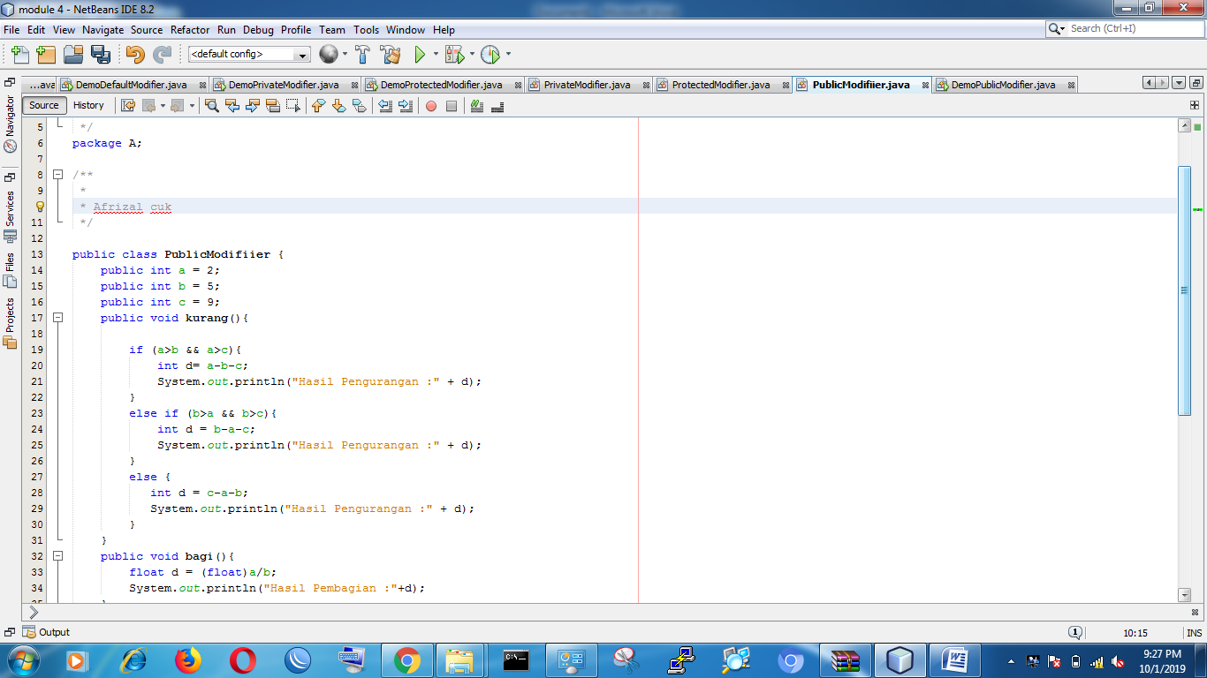

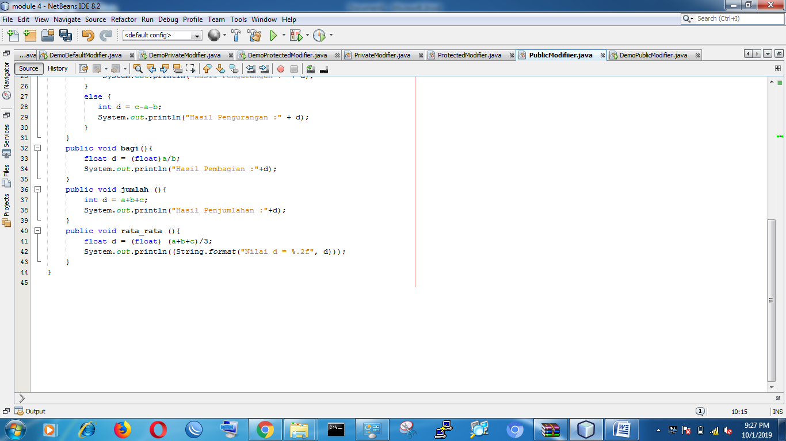

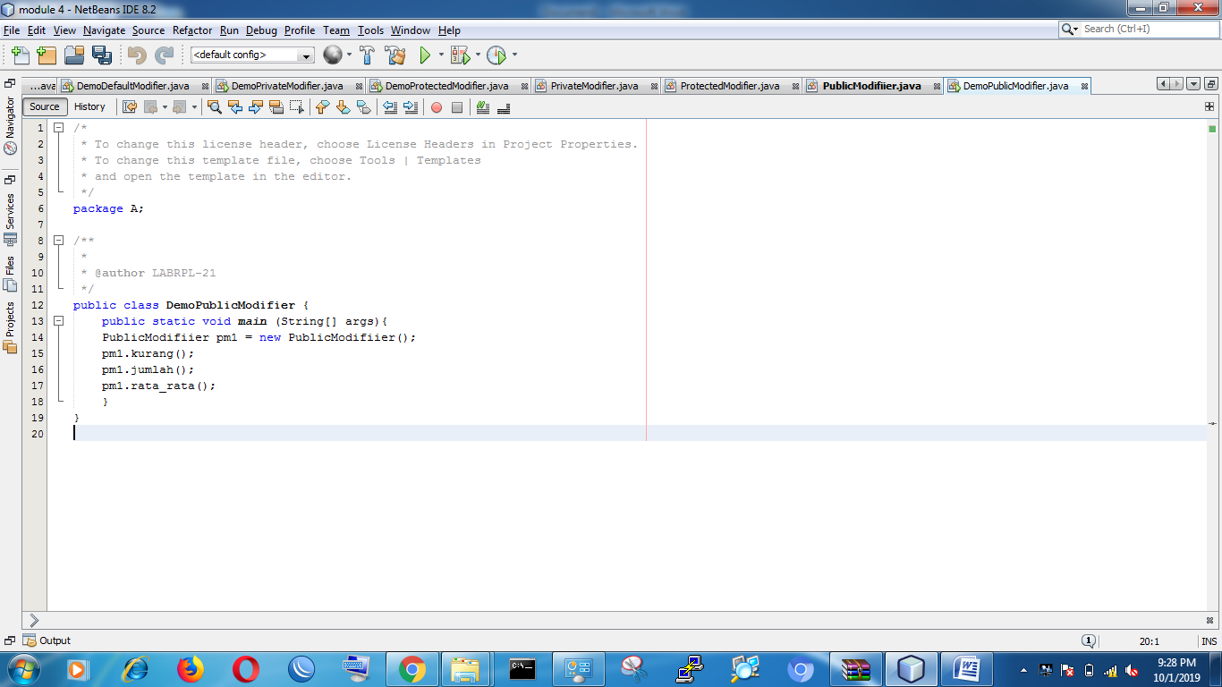

Hasil Run nya

